# 危险且违法！工人违规作业引发火灾！

[福建消防](javascript:void(0);) 2023-06-06 19:30 发表于福建



6月1日9时许，厦门市湖里区

围里社一民房楼顶发生火灾

起火建筑6层

起火点为6层楼顶废弃冷却塔

过火面积约4平方米

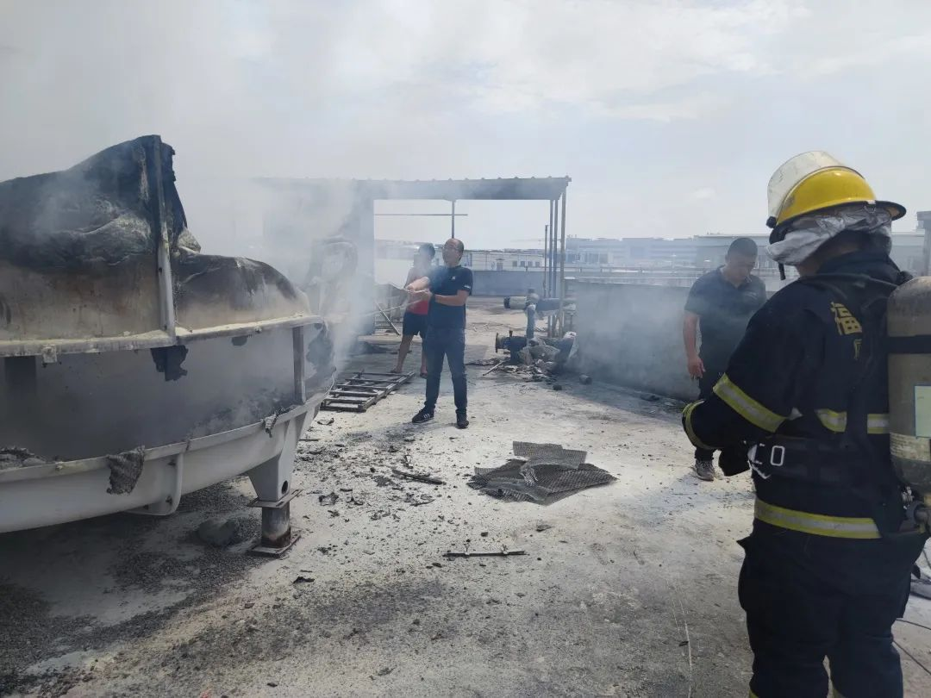

经调查，起火原因为**施工人员韩某对屋顶冷却塔进行拆除，使用切割机切割冷却塔的螺丝时，未采取有效保护措施，导致火花飘落引燃周围可燃塑料，**所幸未造成人员伤亡。目前，湖里消防救援大队已对现场进行封闭保护，下一步将对相关当事人违规作业情况进行立案处理。



近年来

在生产作业和维修工程中

电气焊作业日益频繁

因违规焊割动火作业

引发的火灾事故时有发生

给生产安全敲响了警钟

**案例一**

2022年11月21日，河南省安阳市凯信达商贸有限公司发生火灾。**事故共造成38人死亡，**初步判定，该起事故是因企业人员违规操作，电焊引发火灾。

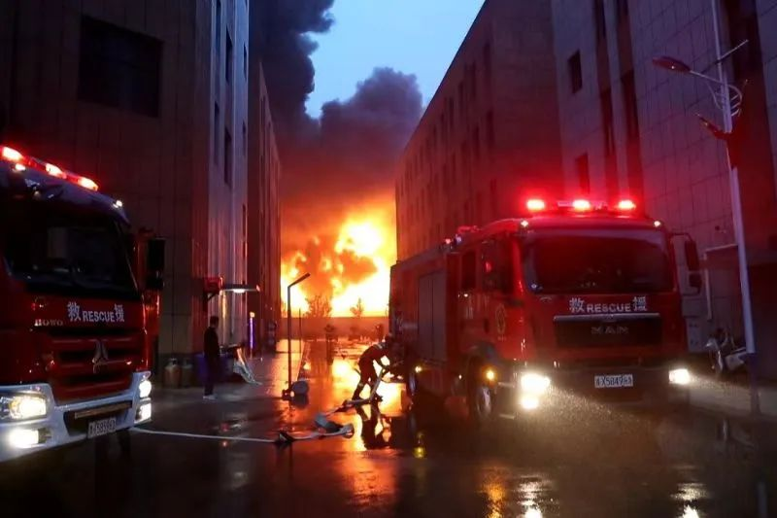

**案例二**

2022年6月9日，浙江杭州冰雪大世界工地内工人违章电焊切割作业时，熔渣引燃管道保温材料残片和装饰装修材料，**事故造成4人死亡、2名消防员牺牲、19人受伤，**建筑物过火面积600平方米，直接经济损失3057余万元。

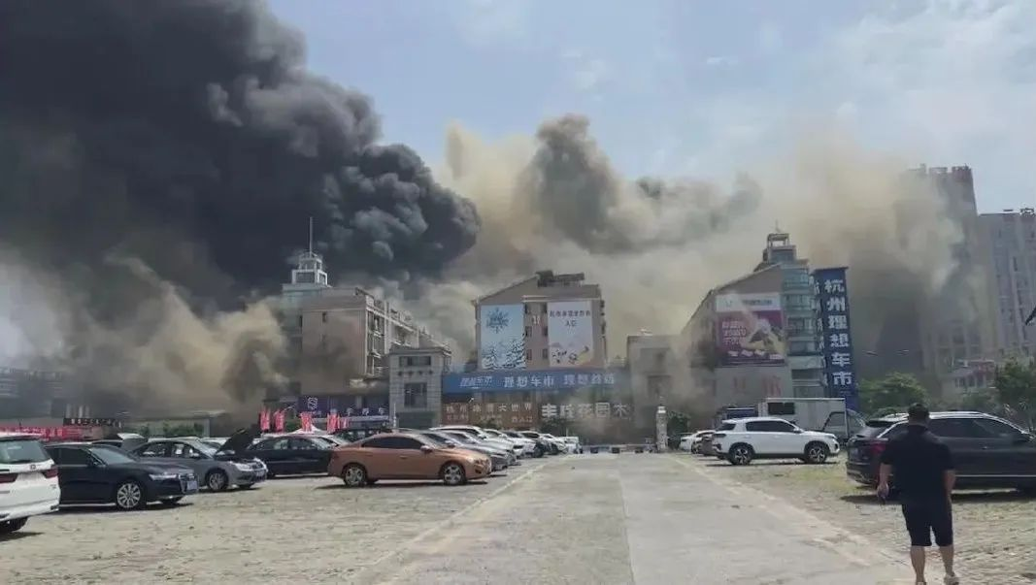

**案例三**

2021年12月31日11时11分，辽宁大连市鞍山路一市场地下二层发生火情，事故共造成8人死亡，1名消防员因公殉职。调查显示，事故企业违法建设冷库，违规使用易燃保温材料，违规使用电焊动火作业，造成保温材料着火。

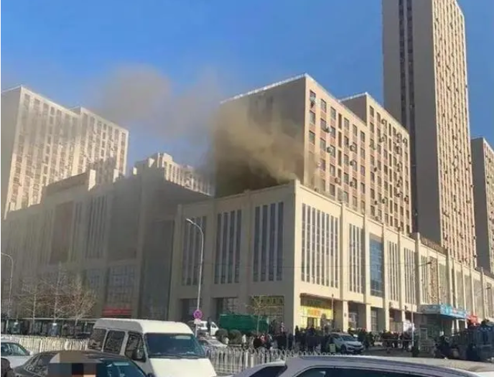



因违规电焊、切割作业

而造成火灾的事故多有发生

面对血淋淋的教训

怎么能选择无视呢？

**阿福普法小课堂**

**根据《中华人民共和国消防法》第二十一条规定：**禁止在具有火灾、爆炸危险的场所吸烟、使用明火。因施工等特殊情况需要使用明火作业的，应当按照规定事先办理审批手续，采取相应的消防安全措施；作业人员应当遵守消防安全规定。进行电焊、气焊等具有火灾危险作业的人员和自动消防系统的操作人员，必须持证上岗，并遵守消防安全操作规程。

**《中华人民共和国消防法》第六十三条第一款第二项规定：**违反规定使用明火作业或者在具有火灾、爆炸危险的场所吸烟、使用明火的，处警告或者五百元以下罚款；情节严重的，处五日以下拘留。

**福建消防温馨提醒**

**焊渣虽小，隐患却大**

从事电焊、气焊、切割等

具有火灾危险作业的人员

必须经过专业培训持证上岗

**作业前，**需了解作业点及周边情况

并清理可燃物

**作业时，**要设置动火监护人

**作业结束，**要立即清除火种

确保无安全隐患

来源：福建消防综合 厦门消防、中国消防

编辑：林心洁

校对：白玮  王曦

审核：许翊埔

©福建省消防救援总队全媒体工作中心